





Noticiero Semanal
Sra. Reece’s
8 de Septiembre del 2017

Lectura- * Tema- Compartir
*Rainbow Fish
*Sonidos al Principio

Escritura- * Aprendiendo retinas de escribir
*Agarrando ideas para escribir/buscando ideas

Matemáticas-Formas, Colores, y Patrones

Habito Líder en Mi- Proactivo

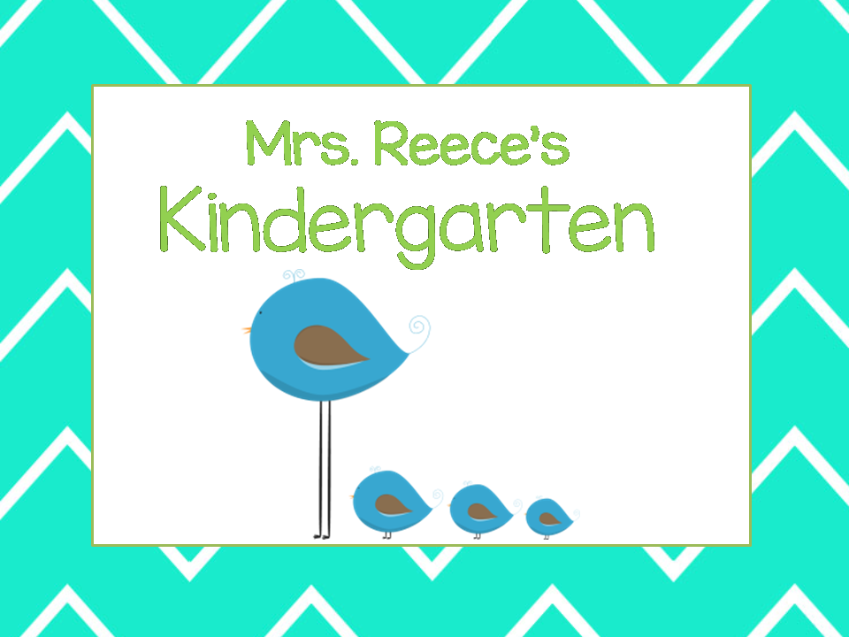

Comienzo de Futbol Americano Semana de Espiritu
Lunes-“Merica”
Mar-Día de Colegio
Mier- Día de Granja
Juev- Día de Scrabble
Vier- Día de Espíritu
- Su niño es animado en traer una botella para agua
-Arte es el Mier. & Juev.
-PE es el Viernes
-Biblioteca es el Mier.

13 de Sep.- Homecoming Desfile
22 de Sep.- No Escuela
26 de Sep- Pow-Wow @ 8:30

Recordatorios
Eventos que Vienen

